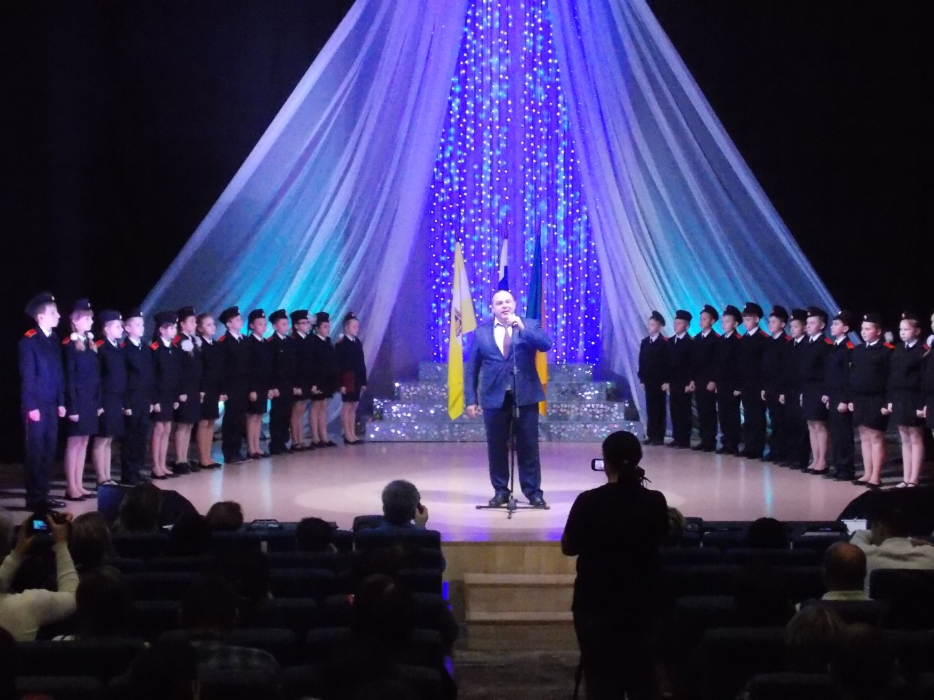

09 ноября в КДЦ «Родина» прошло торжественное мероприятие, посвящённого принятию присяги кадетов СОШ№7 г. Невинномысска

Справка: Кадетский класс открыт по согласованию с Управлением образования г. Невинномысска 1.09.2015г. Нормативный документ, регламентирующий деятельность кадетского класса: приказ МБОУ СОШ №7 г. Невинномысска №73о/д от 12.08.2015г. На сегодняшний день
обучением в кадетских классах охвачен:
5 класс в составе 26 человек;
6 класс в составе 29 человек;
7 класс в составе 29 человек.
Обучение осуществляется по общеобразовательной программе. На основе учебного плана, за счёт регионального компонента и компонента образовательного учреждения введён спецкурс «Основы военной службы», «Историческое краеведенье»,« Немецкий язык». Реализуются дополнительные программы: «Юный патриот», « Рукопашный бой», «Спортивный туризм», «Хореография», «Большой теннис»

Поздравить ребят с торжественным событием пришли Глава города Невинномысска, Герой Российской Федерации Михаил Анатольевич Миненков, депутат Думы города Невинномысска Юрий Владимирович Омельченко, руководители всех образовательных учреждений, заведующие детских садов города, а так же учащиеся кадетских классов, родители учеников и учителя.
Глава города, Михаил Анатольевич Миненков,
обратились к кадетам с напутственными словами, пожеланиями всяческих успехов и достижений, выразили надежду на то, что юные кадеты станут настоящими патриотами своей страны и, продолжая дело отцов, будут настоящими ее защитниками.

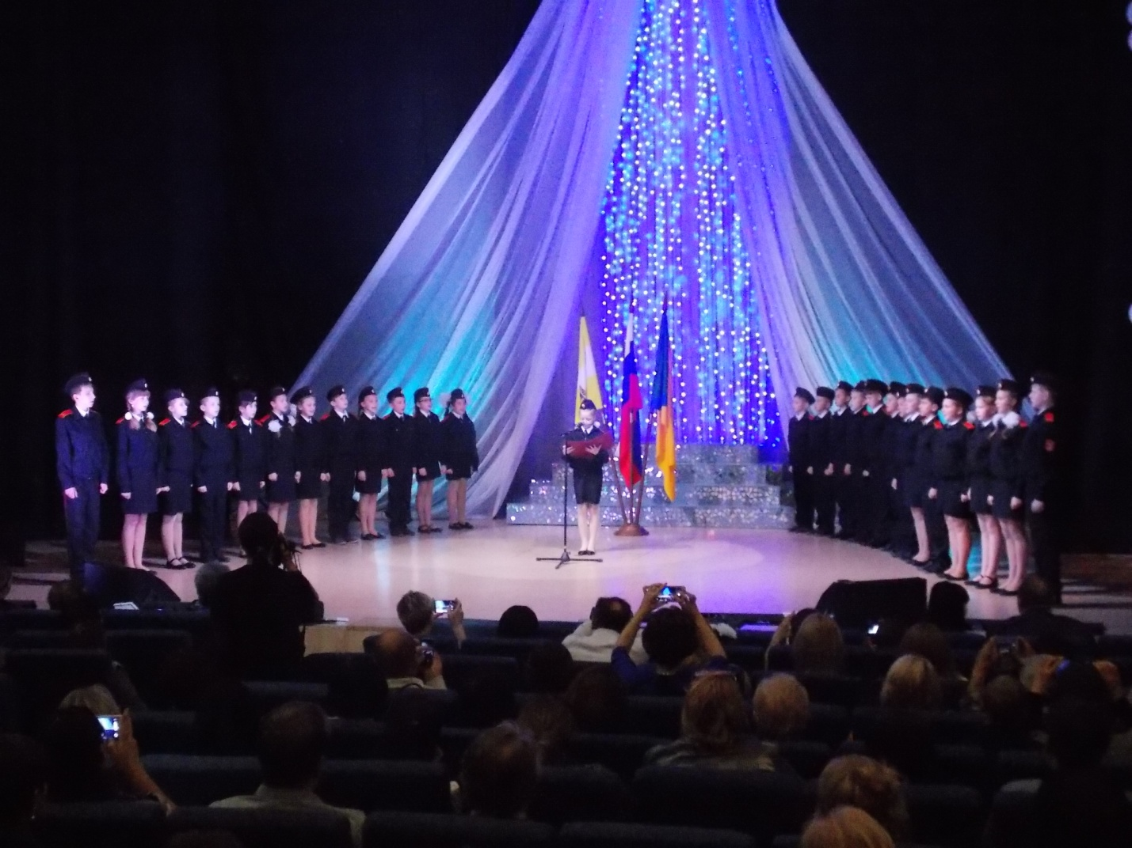

В торжественной обстановке на большой сцене кадеты школы № 7 произнесли слова, которые должны стать для них главными не только на ближайшие годы учебы, но и на всю жизнь.
«В армии это называется принятием присяги. Но пока это слишком серьезно для нас, так что мы называем это торжественной клятвой кадета», - уточнила директор школы Ирина Леонидовна Гусейн.
Для воспитанников этот праздник – великое таинство: ребята принесут клятву верой и правдой служить на благо Родины и станут частью одной огромной семьи защитников Отечества.

Поздравить всех участников мероприятия пришли и самый маленькие юнармейцы нашего города, воспитанники детского сада №27.

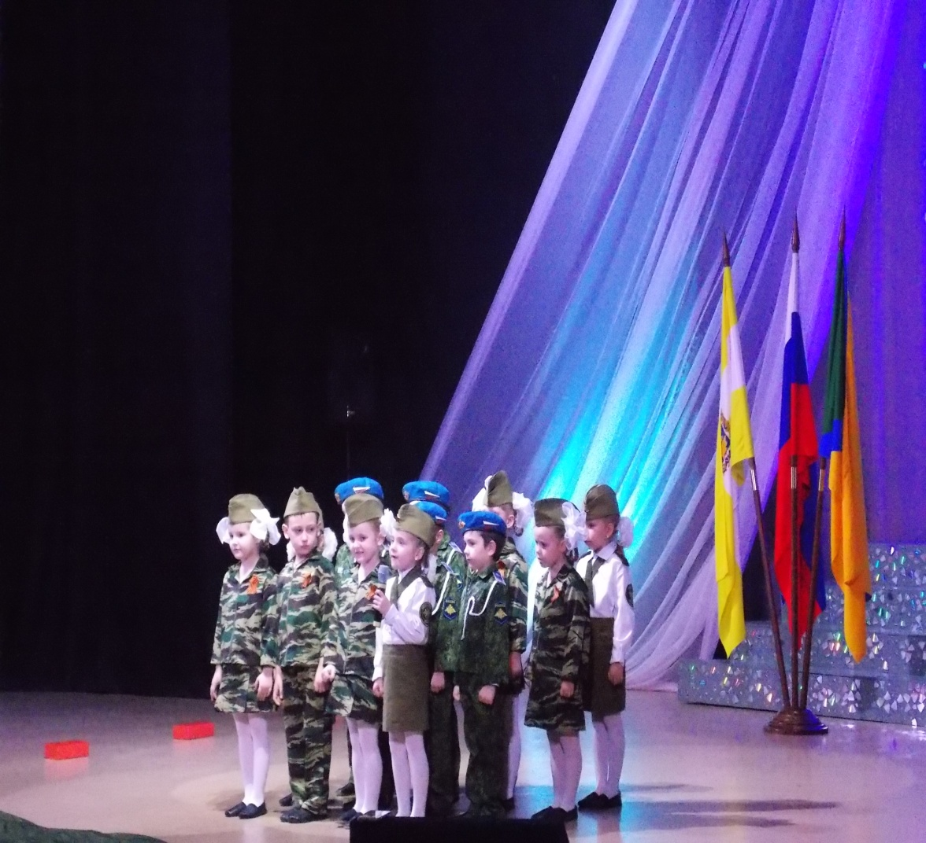

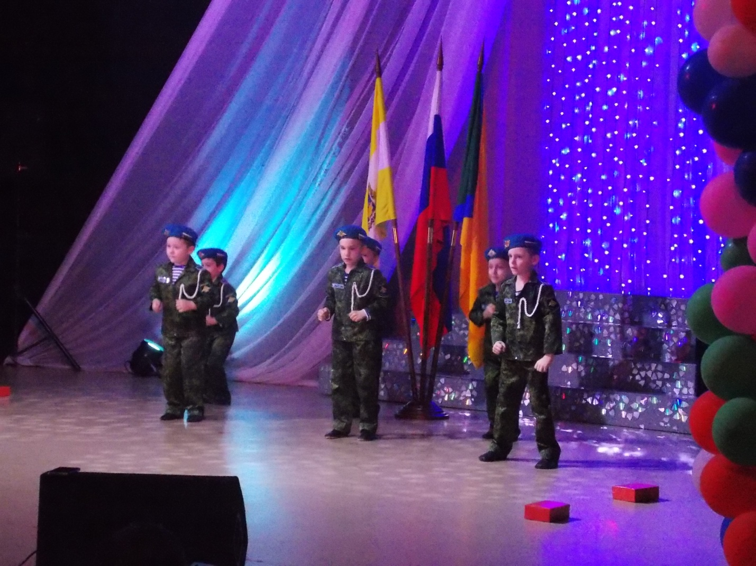

А какой же праздник без подарков ! Депутат Думы города Невинномысска Юрий Владимирович Омельченко пожелал воспитанникам кадетских классов бережно хранить нравственные ценности, быть достойным примером для своего поколения, верно, служить Отечеству и подарил кадетам школы макет автомата АК- 74.
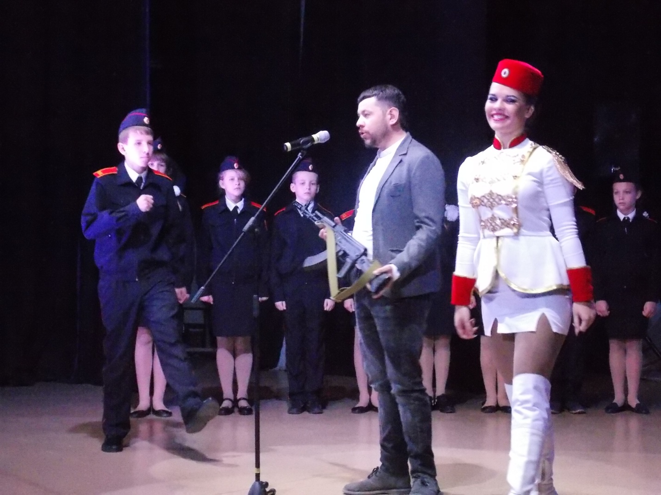

Кадеты дали слово. Остается только следовать ему.
Завершилась торжественная церемония традиционно – все три кадетских класса исполнили песню «Вперёд Россия»

Вперёд, кадет!
Шагай по жизни смело,
И всё на свете успевай.
Отцами начатое дело
Ты продолжай и прославляй!

